Кафедра вычислительной техники



**КУРСОВАЯ РАБОТА**

**по дисциплине: «***Базы данных***»**

**на тему:** **«***Разработка базы данных «Бытовая техника»»*

Выполнил:Проверил:

Студент гр. «*АВТ-010*»

*«Великжанин С.И.» «Трошина Г.В.»*

«___» ______ 20__г.«___» ______ 20__ г.

_________________ _________________

(подпись) (подпись)

**Оглавление**

1. Задание: 3

2. Графическое представление связей между таблицами: 4

3. Структуры таблиц базы данных: 4

4. Содержание таблиц баз данных: 6

5. Руководство пользователя: 8

6. Тексты запросов и примеры работы: 9

7. Анализ результатов и выводы 32

8. Список использованной литературы 33

# **Задание:**

Сформировать несколько таблиц. Предусмотреть: ввод данных, редактирование, просмотр данных. Обязательные требования к базе данных: наличие таблиц-справочников и таблиц, использующих справочники; предусмотреть следующие роли: оператор базы данных; пользователь базы данных; администратор БД. Реализовать следующие типы запросов с использованием нескольких таблиц:

* Для каждой бытовой техники указать сведения о ней (наименование, дату выпуска, поставщик, цена, страна и т.п.)
* Получить список, отсортированный: по дате выпуска, по поставщику, по стоимости, по дате продажи.
* Найти самую дорогую бытовую технику, самую дешевую, среднюю стоймость.
* Найти бытовую технику с ценой в заданных пределах (предусмотреть ввод с клавиатуры)
* Найти всю бытовую технику заданного производителя (выбор)
* Найти долю дешевой бытовой техники (меньше заданного) от общего числа бытовой техники
* Найти всю бытовую технику с заданной датой выпуска (ввод даты)
* Найти всю бытовую технику, чья дата продажи находится в заданных пределах для заданного производителя и в целом.
* Найти долю бытовой техники, проданной за определенный период от общего времени продажи.
* Найти самый популярный вид бытовой техники
* Найти всю бытовую технику, поступившую от заданного поставщика, чья стоимость больше, чем средняя стоимость техники, поступившей из заданной страны
* Найти долю дешевой бытовой техники, поступившей от заданного поставщика и в целом
* Найти среднюю стоимость бытовой техники, проданной за определенный промежуток времени
* Найти всю бытовую технику, чья стоимость выше, чем средняя стоимость бытовой техники заданного производителя
* Определить долю регулярных поставок заданной бытовой техники, поступившей из заданного города
* Найти всю бракованную технику, поступившую из заданной страны для заданного поставщика
* Найти всю бытовую технику, проданную заданному клиенту за определенный период от общего времени продажи
* Найти долю дорогой бытовой техники, поступившей из заданной страны и в целом.

# **Графическое представление связей между таблицами:**

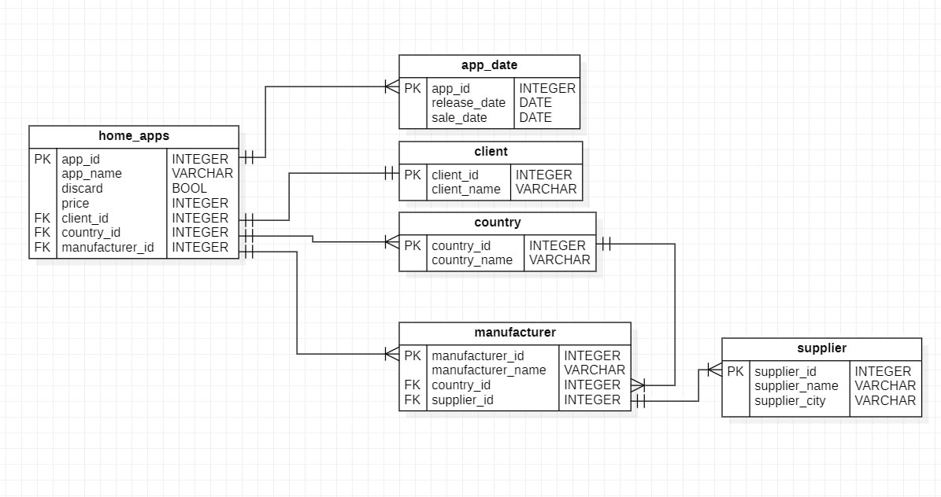

1. *Графическое представление связей между таблицами*

# **Структуры таблиц базы данных:**

Таблица - справочник supplier содержит информацию о поставщиках:

1. *Типы данных и смысловое содержание полей таблицы supplier*

|  |  |  |
| --- | --- | --- |
| Имя поля | Тип данных | Пояснения |
| Supplier_id | SERIAL PRIMARY KEY | идентификатор поставщика |
| Supplier_name | VARCHAR(255) | название поставщика |
| Supplier_city | VARCHAR(255) | город поставщика |

Таблица - справочник manufacturer содержит информацию о производителях:

1. *Типы данных и смысловое содержание полей таблицы manufacturer*

|  |  |  |
| --- | --- | --- |
| Имя поля | Тип данных | Пояснения |
| manufacturer _id | SERIAL PRIMARY KEY | идентификатор производителя |
| manufacturer _name | VARCHAR(255) | название производителя |
| country_id | INT REFERENCES COUNTRY(ID) | идентификатор страны |
| Supplier_id | INT REFERENCES SUPPLIER(ID) | идентификатор поставщика |

Таблица - справочник country содержит информацию о странах:

1. *Типы данных и смысловое содержание полей таблицы country*

|  |  |  |
| --- | --- | --- |
| Имя поля | Тип данных | Пояснения |
| Country_id | SERIAL PRIMARY KEY | Идентификатор страны |
| Country_name | VARCHAR(255) | Название страны |

Таблица – справочник client содержит информацию о клиентах:

1. *Типы данных и смысловое содержание полей таблицы client*

|  |  |  |
| --- | --- | --- |
| Имя поля | Тип данных | Пояснения |
| client_id | SERIAL PRIMARY KEY | Идентификатор клиента |
| сlient_name | VARCHAR(255) | Имя клиента |

Таблица - справочник app_date содержит информацию о датах:

1. *Типы данных и смысловое содержание полей таблицы app_date*

|  |  |  |
| --- | --- | --- |
| Имя поля | Тип данных | Пояснения |
| App_id | SERIAL PRIMARY KEY | Идентификатор записи |
| Release_date | DATE | Дата выпуска прибора |
| Sale_date | DATE | Дата продажи прибора |

Таблица home_apps содержит информацию о бытовой технике:

*Таблица 6. Типы данных и смысловое содержание полей таблицы home_apps*

|  |  |  |
| --- | --- | --- |
| Имя поля | Тип данных | Пояснения |
| App_id | SERIAL PRIMARY KEY | Идентификатор записи |
| App_name | VARCHAR(255) | Вид техники |
| Discard | BOOLEAN | Брак |
| price | INTEGER | Цена |
| Client_id | INT REFERENCES CLIENT(ID) | Идентификатор клиента |
| Country_id | INT REFERENCES COUNTRY(ID) | Идентификатор страны |
| Manufacturer_id | INT REFERENCES MANUFACTURER(ID) | Идентификатор производителя |

# **Содержание таблиц баз данных:**

1. Заполним таблицу supplier:

CREATE TABLE Supplier(  
supplier_id serial primary key,  
supplier_name varchar(255)

supplier_city varchar(255));

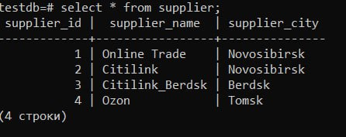

1. *Содержание таблицы supplier*
2. Заполним таблицу manufacturer:

create table manufacturer (  
manufacturer_id serial primary key,  
manufacturer_name varchar(255),

supplier_id int references Supplier(id)  
country_id int references Country(id));

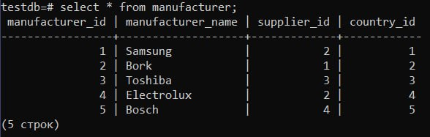

1. *Содержание таблицы manufacturer*
2. Заполним таблицу country:

create table Country(

country_id serial primary key,

country_name varchar(255));

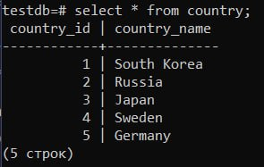

1. *Содержание таблицы country*
2. Заполним таблицу client:

create table Client(

client_id serial primary key,

client_name varchar(255));

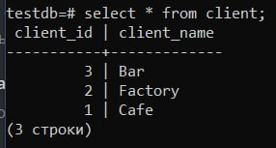

1. *Содержание таблицы* *client*
2. Заполним таблицу app_date:

create table Types(

app_id serial primary key,

release_date date,

sale_date date);

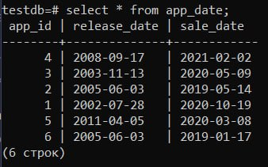

1. *Содержание таблицы app_date*
2. Заполним таблицу home_apps:

create table Types(

app_id serial primary key,

app_name varchar(255),

discard boolean;

price integer,

client_id int references Client(client_id)  
country_id int references Country(country_id));

manufacturer_id int references Manufacturer(manufacturer_id));

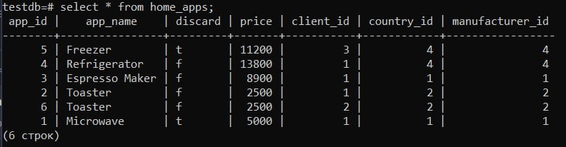

1. *Содержание таблицы home_apps*

# **Руководство пользователя:**

1. *Описание функций*

|  |  |  |
| --- | --- | --- |
| Наименование функции | Аргумент функции | Описание функции |
| app_info() | - | Сведения о технике |
| sort_by_release() | - | Сортировка по дате выпуска |
| sort_by_supplier() | - | Сортировка по поставщикам |
| sort_by_price() | - | Сортировка по цене |
| sort_by_sale() | - | Сортировка по датам продаж |
| max_price() | - | Самая дорогая техника |
| min_price() | - | Самая дешевая техника |
| avg_price() | - | Средняя цена |
| price_range(bottom_price int, top_price int) | Нижняя, верхняя планки цен | Техника с ценой в заданных пределах |
| manufacturer_search(manuf_input varchar(255)) | Производитель | Вся техника для заданного производителя |
| search_lowcost(input_price int) | Цена | Доля техники с ценой ниже заданной |
| date_search(date) | Дата | Поиск по дате выпуска |
| sale_date_range_all(date, date) | Нижняя, верхняя планки дат | Все продажи в пределах указанных дат |
| sale_date_range_name(date, date, varchar(255)) | Нижняя, верхняя планки дат, производитель | Все продажи для производителя в пределах указанных дат |
| sale_interval_p(date, date) | Нижняя, верхняя планки дат | Доля продаж от всех за определенный период |
| most_popular() | - | Самый популярный вид техники |
| from_manuf_more_country_avg(varchar(255), varchar(255)) | Поставщик, страна | Вся техника поставщика, которая дороже, чем средняя цена техники из страны |
| supp_cheap_p(int, varchar(255)) | Цена, поставщик | Доля техники заданного поставщика, дешевле чем заданная цена |
| all_cheap_p(int) | Цена | Доля техники дешевле чем заданная цена |
| avg_price_interval(date, date) | Нижняя, верхняя планки дат | Средняя стоимость за промежуток времени |
| more_than_manuf_avg(varchar(255)) | Производитель | Техника дороже, чем средняя стоимость по производителю |
| function app_city_p(varchar, varchar) | Вид техники, город | Доля регулярных поставок заданной техники из заданного города |
| function discard_country(varchar, varchar) | Страна, поставщик | Весь брак заданной страны от заданного поставщика |
| function sale_to_client_range(varchar(255), date, date) | Имя клиента, нижняя, верхняя планки дат | Все продажи для клиента за период |
| country_exp_p(int, varchar(255)) | Цена, страна | Доля техники из страны дороже, чем задано |
| all_exp_p(int) | Цена | Доля техники дороже, чем указано |

# **Тексты запросов и примеры работы:**

* 1. Для каждой бытовой техники указать сведения о ней (наименование, дату выпуска, поставщик, цена, страна и т.п.)

create or replace function app_info()

returns TABLE(id int, app_name varchar(255), price int, country_name varchar(255),

manufact_name varchar(255), release date, sale date, supp_name varchar(255))

as $$

begin

return query

select home_apps.app_id, home_apps.app_name, home_apps.price, country.country_name, manufacturer.manufacturer_name, app_date.release_date, app_date.sale_date, supplier.supplier_name

from home_apps

inner join country ON home_apps.country_id = country.country_id

inner join manufacturer ON home_apps.manufacturer_id= manufacturer.manufacturer_id

inner join app_date ON home_apps.app_id = app_date.app_id

inner join supplier on manufacturer.supplier_id = supplier.supplier_id

order by app_id ASC;

end;

$$ LANGUAGE plpgsql;

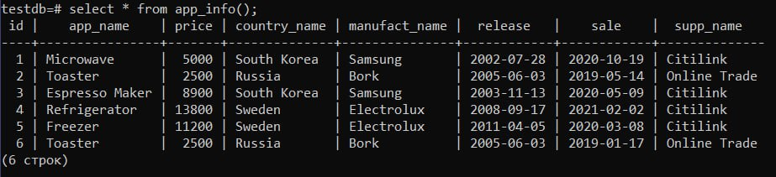

1. *Результат работы функции app_info*
2. Получить список, отсортированный: по дате выпуска, по поставщику, по стоимости, по дате продажи.

create or replace function sort_by_release()

returns TABLE(id int, app_name varchar(255), price int, country_name varchar(255),

manufact_name varchar(255), release date, sale date, supp_name varchar(255))

as $$

begin

return query

select home_apps.app_id, home_apps.app_name, home_apps.price, country.country_name, manufacturer.manufacturer_name, app_date.release_date, app_date.sale_date, supplier.supplier_name

from home_apps

inner join country ON home_apps.country_id = country.country_id

inner join manufacturer ON home_apps.manufacturer_id= manufacturer.manufacturer_id

inner join app_date ON home_apps.app_id = app_date.app_id

inner join supplier on manufacturer.supplier_id = supplier.supplier_id

order by release_date ASC;

end;

$$ LANGUAGE plpgsql; 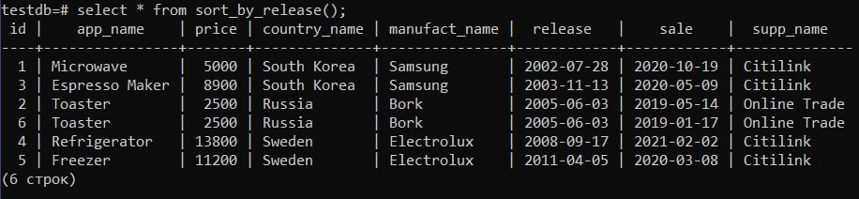

1. *Результат работы функции sort_by_release*

create or replace function sort_by_supplier()

returns TABLE(id int, app_name varchar(255), price int, country_name varchar(255),

manufact_name varchar(255), release date, sale date, supp_name varchar(255))

as $$

begin

return query

select home_apps.app_id, home_apps.app_name, home_apps.price, country.country_name, manufacturer.manufacturer_name, app_date.release_date, app_date.sale_date, supplier.supplier_name

from home_apps

inner join country ON home_apps.country_id = country.country_id

inner join manufacturer ON home_apps.manufacturer_id= manufacturer.manufacturer_id

inner join app_date ON home_apps.app_id = app_date.app_id

inner join supplier on manufacturer.supplier_id = supplier.supplier_id

order by supplier_name ASC;

end;

$$ LANGUAGE plpgsql; 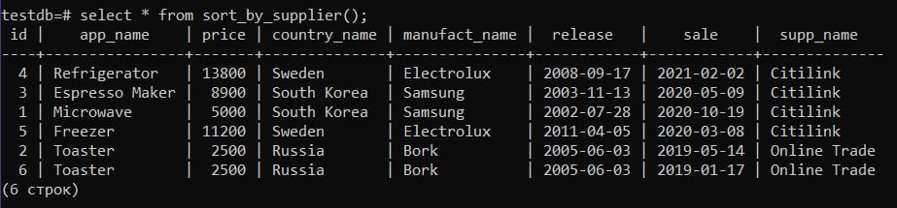

1. *Результат работы функции sort_by_supplier*

create or replace function sort_by_price()

returns TABLE(id int, app_name varchar(255), price int, country_name varchar(255),

manufact_name varchar(255), release date, sale date, supp_name varchar(255))

as $$

begin

return query

select home_apps.app_id, home_apps.app_name, home_apps.price, country.country_name, manufacturer.manufacturer_name, app_date.release_date, app_date.sale_date, supplier.supplier_name

from home_apps

inner join country ON home_apps.country_id = country.country_id

inner join manufacturer ON home_apps.manufacturer_id= manufacturer.manufacturer_id

inner join app_date ON home_apps.app_id = app_date.app_id

inner join supplier on manufacturer.supplier_id = supplier.supplier_id

order by price ASC;

end;

$$ LANGUAGE plpgsql; 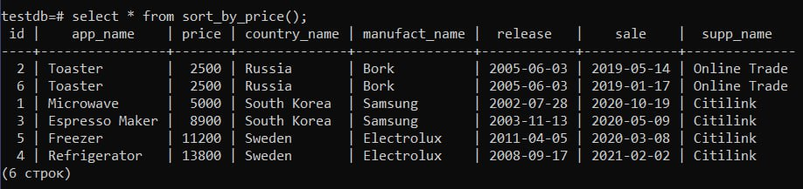

1. *Результат работы функции sort_by_price*

create or replace function sort_by_sale()

returns TABLE(id int, app_name varchar(255), price int, country_name varchar(255),

manufact_name varchar(255), release date, sale date, supp_name varchar(255))

as $$

begin

return query

select home_apps.app_id, home_apps.app_name, home_apps.price, country.country_name, manufacturer.manufacturer_name, app_date.release_date, app_date.sale_date, supplier.supplier_name

from home_apps

inner join country ON home_apps.country_id = country.country_id

inner join manufacturer ON home_apps.manufacturer_id= manufacturer.manufacturer_id

inner join app_date ON home_apps.app_id = app_date.app_id

inner join supplier on manufacturer.supplier_id = supplier.supplier_id

order by sale_date ASC;

end;

$$ LANGUAGE plpgsql;

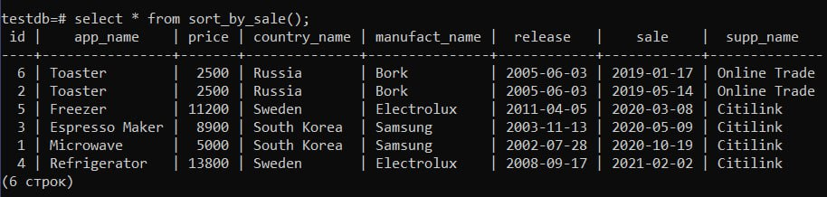

1. *Результат работы функции sort_by_sale*
2. Найти самую дорогую бытовую технику, самую дешевую, среднюю стоймость.

* Самая дорогая:

create or replace function max_price()

returns TABLE(id int, app_name varchar(255), price int, country_name varchar(255),

manufact_name varchar(255), release date, sale date, supp_name varchar(255))

as $$

begin

return query

select home_apps.app_id, home_apps.app_name, home_apps.price, country.country_name, manufacturer.manufacturer_name, app_date.release_date, app_date.sale_date, supplier.supplier_name

from home_apps

inner join country ON home_apps.country_id = country.country_id

inner join manufacturer ON home_apps.manufacturer_id= manufacturer.manufacturer_id

inner join app_date ON home_apps.app_id = app_date.app_id

inner join supplier on manufacturer.supplier_id = supplier.supplier_id

where home_apps.price = (select max(home_apps.price) from home_apps);

end;

$$ LANGUAGE plpgsql;

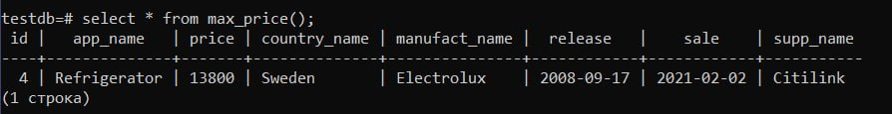

1. *Результат работы функции max_price*

* Самая дешевая:

create or replace function min_price()

returns TABLE(id int, app_name varchar(255), price int, country_name varchar(255),

manufact_name varchar(255), release date, sale date, supp_name varchar(255))

as $$

begin

return query

select home_apps.app_id, home_apps.app_name, home_apps.price, country.country_name, manufacturer.manufacturer_name, app_date.release_date, app_date.sale_date, supplier.supplier_name

from home_apps

inner join country ON home_apps.country_id = country.country_id

inner join manufacturer ON home_apps.manufacturer_id= manufacturer.manufacturer_id

inner join app_date ON home_apps.app_id = app_date.app_id

inner join supplier on manufacturer.supplier_id = supplier.supplier_id

where home_apps.price = (select min(home_apps.price) from home_apps);

end;

$$ LANGUAGE plpgsql;

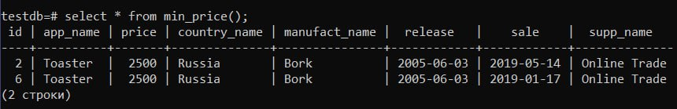

1. *Результат работы функции min_price*

* Средняя стоимость:

create or replace function avg_price()

returns float

as $$

begin

return (select avg(home_apps.price) as price from home_apps);

end;

$$ LANGUAGE plpgsql;

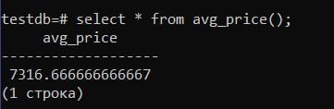

1. *Результат работы функции avg_price*
2. Найти бытовую технику с ценой в заданных пределах (предусмотреть ввод с клавиатуры)

create or replace function price_range(bottom_price int, top_price int)

returns TABLE(id int, app_name varchar(255), price int)

as $$

begin

return query

select home_apps.app_id, home_apps.app_name, home_apps.price

from home_apps

group by home_apps.app_id having home_apps.price > bottom_price AND home_apps.price < top_price

order by home_apps.price;

end;

$$ LANGUAGE plpgsql;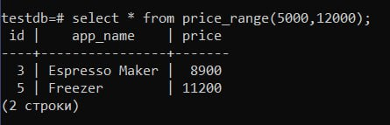

1. *Результат работы функции price_range*
2. Найти всю бытовую технику заданного производителя (выбор)

create or replace function manufacturer_search(manuf_input varchar(255))

returns TABLE(id int, app_name varchar(255), price int, country_name varchar(255),

manufact_name varchar(255), release date, sale date, supp_name varchar(255))

as $$

begin

return query

select home_apps.app_id, home_apps.app_name, home_apps.price, country.country_name, manufacturer.manufacturer_name, app_date.release_date, app_date.sale_date, supplier.supplier_name

from home_apps

inner join country ON home_apps.country_id = country.country_id

inner join manufacturer ON home_apps.manufacturer_id= manufacturer.manufacturer_id

inner join app_date ON home_apps.app_id = app_date.app_id

inner join supplier on manufacturer.supplier_id = supplier.supplier_id

and manufacturer.manufacturer_name = manuf_input;

end;

$$ LANGUAGE plpgsql;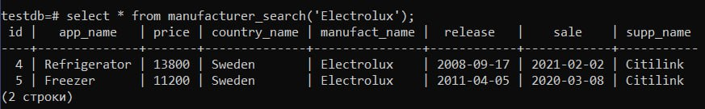

1. *Результат работы функции manufacturer_search*
2. Найти долю дешевой бытовой техники (меньше заданного) от общего числа бытовой техники

create or replace function search_lowcost(input_price int)

returns float

as $$

declare

a float;

b float;

begin

select count(*) into a from home_apps

where home_apps.price <= input_price;

select count (*) into b from home_apps;

return a/b;

end;

$$ LANGUAGE plpgsql;

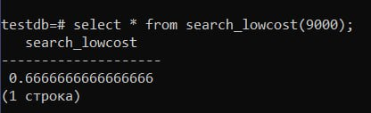

1. *Результат работы функции search_lowcost*
2. Найти всю бытовую технику с заданной датой выпуска (ввод даты)

create or replace function date_search(date)

returns TABLE(id int, app_name varchar(255), price int, country_name varchar(255),

manufact_name varchar(255), release date, sale date, supp_name varchar(255))

as $$

begin

return query

select home_apps.app_id, home_apps.app_name, home_apps.price, country.country_name, manufacturer.manufacturer_name, app_date.release_date, app_date.sale_date, supplier.supplier_name

from home_apps

inner join country ON home_apps.country_id = country.country_id

inner join manufacturer ON home_apps.manufacturer_id= manufacturer.manufacturer_id

inner join app_date ON home_apps.app_id = app_date.app_id

inner join supplier on manufacturer.supplier_id = supplier.supplier_id

where app_date.release_date = $1;

end;

$$ LANGUAGE plpgsql;

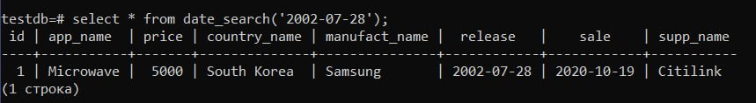

1. *Результат работы функции date_search*
2. Найти всю бытовую технику, чья дата продажи находится в заданных пределах для заданного производителя и в целом.

create or replace function sale_date_range_all(date, date)

returns TABLE(id int, app_name varchar(255), price int, country_name varchar(255),

manufact_name varchar(255), sale date, supp_name varchar(255))

as $$

begin

return query

select home_apps.app_id, home_apps.app_name, home_apps.price, country.country_name, manufacturer.manufacturer_name, app_date.sale_date, client.client_name

from home_apps

inner join country ON home_apps.country_id = country.country_id

inner join manufacturer ON home_apps.manufacturer_id= manufacturer.manufacturer_id

inner join app_date ON home_apps.app_id = app_date.app_id

inner join client on home_apps.client_id = client.client_id

where app_date.sale_date >= $1 and app_date.sale_date <= $2

order by app_date.sale_date;

end;

$$ LANGUAGE plpgsql;

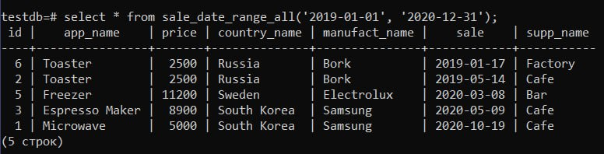

1. *Результат работы функции sale_date_range_all*

create or replace function sale_date_range_name(date, date, varchar(255))

returns TABLE(id int, app_name varchar(255), price int, country_name varchar(255),

manufact_name varchar(255), sale date, supp_name varchar(255))

as $$

begin

return query

select home_apps.app_id, home_apps.app_name, home_apps.price, country.country_name, manufacturer.manufacturer_name, app_date.sale_date, client.client_name

from home_apps

inner join country ON home_apps.country_id = country.country_id

inner join manufacturer ON home_apps.manufacturer_id= manufacturer.manufacturer_id

inner join app_date ON home_apps.app_id = app_date.app_id

inner join client on home_apps.client_id = client.client_id

where app_date.sale_date >= $1 and app_date.sale_date <= $2 and manufacturer.manufacturer_name = $3

order by app_date.sale_date;

end;

$$ LANGUAGE plpgsql;

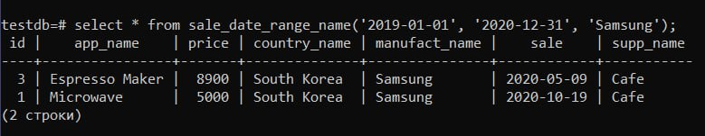

1. *Результат работы функции sale_date_range_name*
2. Найти долю бытовой техники, проданной за определенный период от общего времени продажи.

create or replace function sale_interval_p(date, date)

returns float

as $$

declare

a float;

b float;

begin

select count(*) into a from app_date

where app_date.sale_date >= $1 and app_date.sale_date <= $2;

select count (*) into b from app_date;

return a/b;

end;

$$ LANGUAGE plpgsql;

$$ LANGUAGE plpgsql; 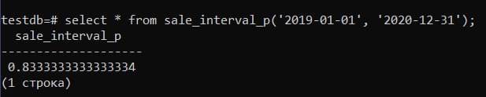

1. *Результат работы функции sale_interval_p*
2. Найти самый популярный вид бытовой техники

create or replace function most_popular()

returns table(app_name varchar(255), total bigint)

as $$

begin

return query

select home_apps.app_name, count (*) as total from home_apps

group by home_apps.app_name

limit 1;

end;

$$ LANGUAGE plpgsql;

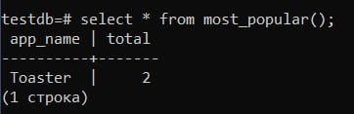

1. *Результат работы функции most_popular*
2. Найти всю бытовую технику, поступившую от заданного поставщика, чья стоимость больше, чем средняя стоимость техники, поступившей из заданной страны

create or replace function from_manuf_more_country_avg(varchar(255), varchar(255))

returns TABLE(id int, app_name varchar(255), price int, country_name varchar(255),

manufact_name varchar(255), sale date, supp_name varchar(255), avg_price numeric)

as $$

begin

return query

with avg_country_price as(

select avg(home_apps.price) as avg_price

from home_apps

inner join country on home_apps.country_id = country.country_id

where country.country_name = $2

)

select home_apps.app_id, home_apps.app_name, home_apps.price, country.country_name, manufacturer.manufacturer_name, app_date.sale_date, client.client_name, avg_country_price.avg_price

from home_apps

inner join country ON home_apps.country_id = country.country_id

inner join manufacturer ON home_apps.manufacturer_id= manufacturer.manufacturer_id

inner join app_date ON home_apps.app_id = app_date.app_id

inner join client on home_apps.client_id = client.client_id

inner join avg_country_price on 1=1

where manufacturer.manufacturer_name = $1 and home_apps.price >= avg_country_price.avg_price

order by home_apps.app_id;

end;

$$ LANGUAGE plpgsql;

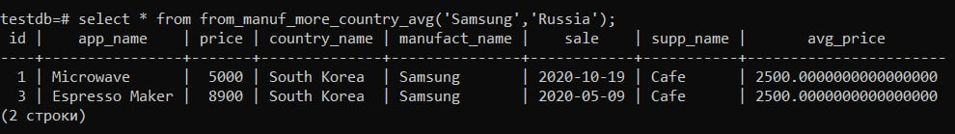

1. *Результат работы функции from_manuf_more_country_avg*
2. Найти долю дешевой бытовой техники, поступившей от заданного поставщика и в целом

* От заданного

create or replace function supp_cheap_p(int, varchar(255))

returns float

as $$

declare

a float;

b float;

begin

select count(*) into a from home_apps

inner join manufacturer on home_apps.manufacturer_id = manufacturer.manufacturer_id

inner join supplier on manufacturer.supplier_id = supplier.supplier_id

where home_apps.price < $1

and supplier.supplier_id in(

select supplier.supplier_id from supplier

where supplier.supplier_name = $2);

select count (*) into b from home_apps

inner join manufacturer on home_apps.manufacturer_id = manufacturer.manufacturer_id

inner join supplier on manufacturer.supplier_id = supplier.supplier_id

where supplier.supplier_name = $2;

return a/b;

end;

$$ LANGUAGE plpgsql;

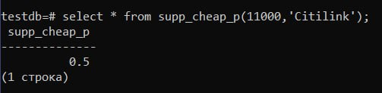

1. *Результат работы функции supp_cheap_p*

* В целом

create or replace function all_cheap_p(int)

returns float

as $$

declare

a float;

b float;

begin

select count(*) into a from home_apps

inner join manufacturer on home_apps.manufacturer_id = manufacturer.manufacturer_id

inner join supplier on manufacturer.supplier_id = supplier.supplier_id

where home_apps.price < $1;

select count (*) into b from home_apps;

return a/b;

end;

$$ LANGUAGE plpgsql;

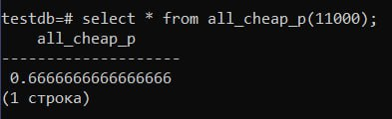

1. *Результат работы функции all_cheap_p*
2. Найти среднюю стоимость бытовой техники, проданной за определенный промежуток времени

create or replace function avg_price_interval(date, date)

returns float

as $$

begin

return (

select avg(home_apps.price) from home_apps

where home_apps.app_id in(

select app_date.app_id from app_date

where app_date.sale_date >$1 and app_date.sale_date < $2));

end;

$$ LANGUAGE plpgsql; 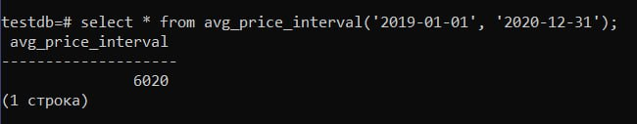

1. *Результат работы функции avg_price_interval*
2. Найти всю бытовую технику, чья стоимость выше, чем средняя стоимость бытовой техники заданного производителя

create or replace function more_than_manuf_avg(varchar(255))

returns TABLE(id int, app_name varchar(255), price int, country_name varchar(255),

manufact_name varchar(255), sale date, supp_name varchar(255), avg_price numeric)

as $$

begin

return query

with avg_manuf_price as(

select avg(home_apps.price) as avg_price

from home_apps

inner join manufacturer on home_apps.manufacturer_id = manufacturer.manufacturer_id

where manufacturer.manufacturer_name = $1

)

select home_apps.app_id, home_apps.app_name, home_apps.price, country.country_name, manufacturer.manufacturer_name, app_date.sale_date, client.client_name, avg_manuf_price.avg_price

from home_apps

inner join country ON home_apps.country_id = country.country_id

inner join manufacturer ON home_apps.manufacturer_id= manufacturer.manufacturer_id

inner join app_date ON home_apps.app_id = app_date.app_id

inner join client on home_apps.client_id = client.client_id

inner join avg_manuf_price on 1=1

where home_apps.price >= avg_manuf_price.avg_price

order by home_apps.app_id;

end;

$$ LANGUAGE plpgsql;

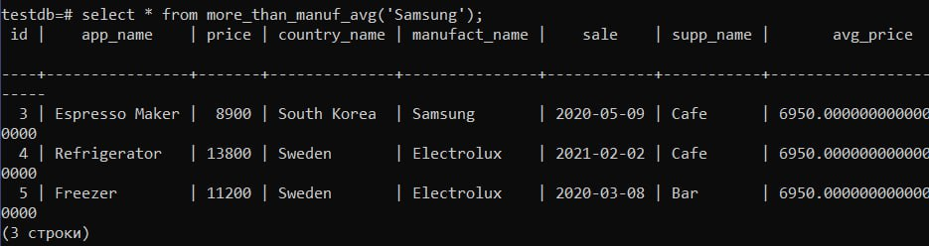

1. *Результат работы функции more_than_manuf_avg*
2. Определить долю регулярных поставок заданной бытовой техники, поступившей из заданного города

create or replace function app_city_p(varchar, varchar)

returns float

as $$

declare

a float;

b float;

begin

select count(*) into a from home_apps

inner join manufacturer on home_apps.manufacturer_id = manufacturer.manufacturer_id

inner join supplier on manufacturer.supplier_id = supplier.supplier_id

where home_apps.app_name = $1 and supplier.supplier_city = $2;

select count (*) into b from home_apps

inner join manufacturer on home_apps.manufacturer_id = manufacturer.manufacturer_id

inner join supplier on manufacturer.supplier_id = supplier.supplier_id

where supplier.supplier_city = $2;

return a/b;

end;

$$ LANGUAGE plpgsql; 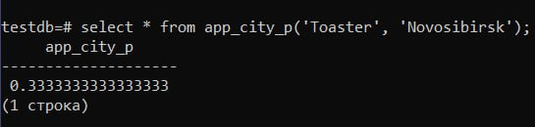

1. *Результат работы функции app_city_p*
2. Найти всю бракованную технику, поступившую из заданной страны для заданного поставщика

create or replace function discard_country(varchar, varchar)

returns TABLE(id int, app_name varchar(255), price int, discard bool, country_name varchar(255),

manufact_name varchar(255), supp_name varchar(255))

as $$

begin

return query

select home_apps.app_id, home_apps.app_name, home_apps.price, home_apps.discard, country.country_name, manufacturer.manufacturer_name, supplier.supplier_name

from home_apps

inner join country ON home_apps.country_id = country.country_id

inner join manufacturer ON home_apps.manufacturer_id= manufacturer.manufacturer_id

inner join supplier on manufacturer.supplier_id = supplier.supplier_id

where home_apps.discard = true and country.country_name = $1 and supplier.supplier_name = $2

order by home_apps.app_id;

end;

$$ LANGUAGE plpgsql; 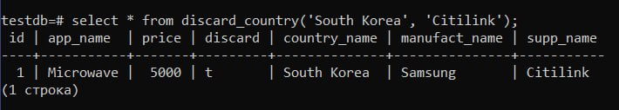

1. *Результат работы функции discard_country*
2. Найти всю бытовую технику, проданную заданному клиенту за определенный период от общего времени продажи:

create or replace function sale_to_client_range(varchar(255), date, date)

returns TABLE(id int, app_name varchar(255), price int, country_name varchar(255),

manufact_name varchar(255), sale date, client varchar(255), supp_name varchar(255))

as $$

begin

return query

select home_apps.app_id, home_apps.app_name, home_apps.price, country.country_name, manufacturer.manufacturer_name, app_date.sale_date, client.client_name, supplier.supplier_name

from home_apps

inner join country ON home_apps.country_id = country.country_id

inner join manufacturer ON home_apps.manufacturer_id= manufacturer.manufacturer_id

inner join app_date ON home_apps.app_id = app_date.app_id

inner join client on home_apps.client_id = client.client_id

inner join supplier on manufacturer.supplier_id = supplier.supplier_id

where client.client_name = $1 and app_date.sale_date >= $2 and app_date.sale_date <= $3

order by app_date.sale_date;

end;

$$ LANGUAGE plpgsql;

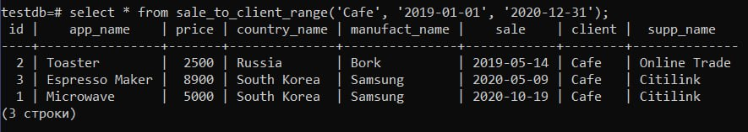

*Рисунок 31. Результат работы функции sale_to_client_range*

1. Найти долю дорогой бытовой техники, поступившей из заданной страны и в целом.

create or replace function country_exp_p(int, varchar(255))

returns float

as $$

declare

a float;

b float;

begin

select count(*) into a from home_apps

inner join manufacturer on home_apps.manufacturer_id = manufacturer.manufacturer_id

inner join country on home_apps.country_id = country.country_id

where home_apps.price > $1

and country.country_id in(

select country.country_id from supplier

where country.country_name = $2);

select count (*) into b from home_apps

inner join manufacturer on home_apps.manufacturer_id = manufacturer.manufacturer_id

inner join country on home_apps.country_id = country.country_id

where country.country_name = $2;

return a/b;

end;

$$ LANGUAGE plpgsql;

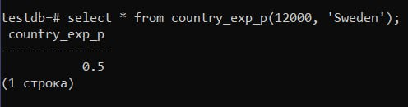

*Рисунок 32. Результат работы функции country_exp_p*

create or replace function all_exp_p(int)

returns float

as $$

declare

a float;

b float;

begin

select count(*) into a from home_apps

inner join manufacturer on home_apps.manufacturer_id = manufacturer.manufacturer_id

inner join country on home_apps.country_id = country.country_id

where home_apps.price > $1 ;

select count (*) into b from home_apps;

return a/b;

end;

$$ LANGUAGE plpgsql;

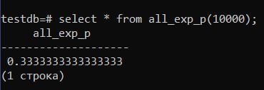

*Рисунок 33. Результат работы функции all_exp_p*

1. Создание ролей для базы данных

create role operator with password '1' nosuperuser nocreatedb nocreaterole login;

create role user_db with password '1' nosuperuser nocreatedb nocreaterole login;

create role admin with password '4' superuser createdb createrole login;

Оператор может редактировать и просматривать справочники:

Grant insert, delete, update, select on table app_date, client, country, manufacturer, supplier, home_apps to operator;

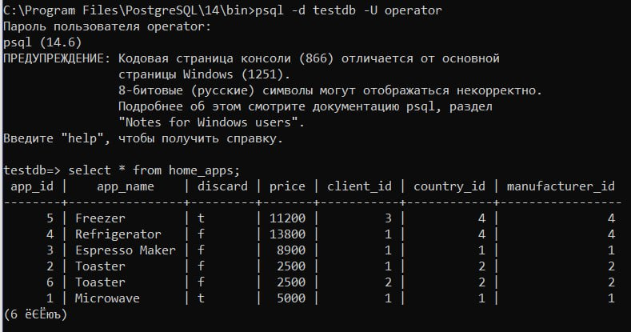

*Рисунок 34. Демонстрация прав доступа роли operator*

Пользователь может просматривать, удалять, обновлять и добавлять записи во всех таблицы, кроме таблицы-журнала и справочников. Справочники он может только просматривать:

Grant update, select on table home_apps, app_date to db_user;

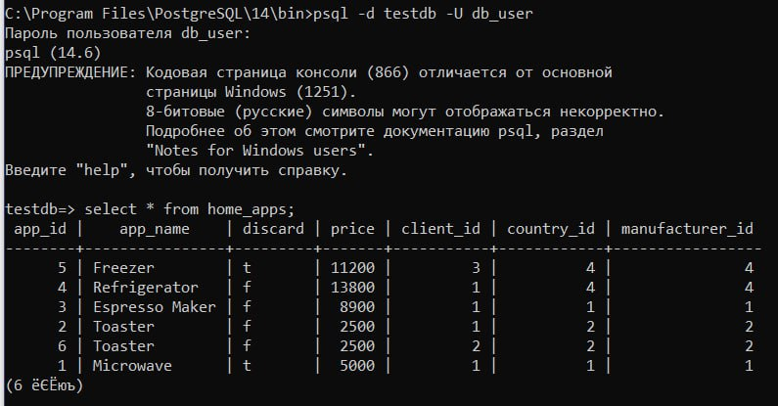

*Рисунок 35. Демонстрация прав доступа роли user_db*

Администратор может совершать любые действия над всеми таблицами.

Grant insert, delete, update, select on table home_apps, app_date, country, supplier, manufacturer, client to admin;

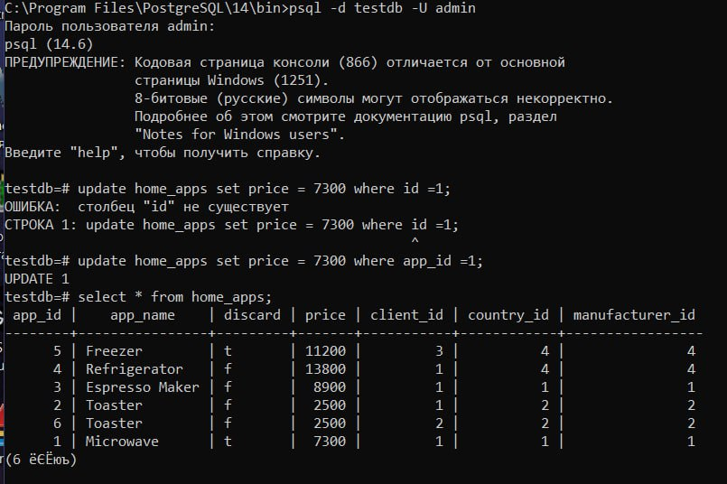

*Рисунок 36.Демонстрация прав доступа роли admin*

# **Анализ результатов и выводы**

Построена база данных в СУБД PostgreSQL. В базе данных присутствуют таблицы -справочники и таблицы, использующие справочники. В пояснительной записке представлена структура таблиц и связи между ними. Написаны функции для реализации запросов с использованием процедурного языка plpgsql, приведены примеры результатов выполнения функций. Для реализации курсовой работы были применены знания и навыки разработки БД, выполнения запросов, написания функций, полученные в ходе выполнения лабораторных работ по курсу и изучения документации PostgreSQL.

# **Список использованной литературы**

1. Базы данных: методические указания по выполнению курсовой работы для 3 курса факультета автоматики и вычислительной техники по направлению "Информатика и вычислительная техника" / Новосиб. гос. техн. ун-т ; [сост.: В. А. Астапчук, В. Б. Панова]. - Новосибирск, 2012. - 60, [1] с. : ил., табл.. - Режим доступа: http://elibrary.nstu.ru/source?bib_id=vtls000173910 – (Дата обращения: 25.09.2023)
2. Трошина Г. В. Базы данных [Электронный ресурс] : электронный учебно-методический комплекс / Г. В. Трошина ; Новосиб. гос. техн. ун-т. - Новосибирск, [2011]. - Режим доступа: http://elibrary.nstu.ru/source?bib_id=vtls000152242. - Загл. с экрана – (Дата обращения: 25.09.2023)
3. Функции SQL : справочник программиста : [пер. с англ.] / Эйри Джоунс [и др.]. - М., 2007. - 760 с. : табл.
4. «Курс SQL для начинающих» [видеоролики с канала EngineerSpock - IT & программирование]:  
   https://www.youtube.com/watch?v=HVQNxdI6fqY&list=PLBheEHDcG7-k1Y_Uy04Dj2ylWhcfSfqoF (Дата обращения: 16.10.2023)